zz-Uz-zuzs

Resultatopgørelse
2022
Peder Skrams Gruppe
Hjemkommune:
Horsens
Periode:
01-01-2022 - 31-12-2022
CVR:
DK29641331
Godkendt d. 26 / 02 2023

Mette Grove Hjort | Nisse René Bak | Rasmus Engmann Emdal
Andersen  Leder i Bestyrelsen | Leder i Bestyrelsen | Leder i Bestyrelsen
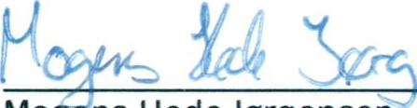
Underskrifter 2022
c.vv,eu.

Berit Hprtshøj Ammltzbøll | Katrine Magrethe Hansen | Mogens Hede Jørgensen
Nielsen | Gruppeleder | Gruppeleder
Bestyrelsesformand | Bestyrelsesmedlem | Bestyrelsesmedlem
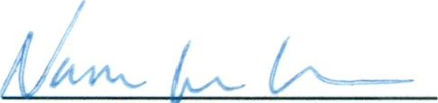
Nanna Mehl Pedersen Maiken Kajberg- Mai-Britt Bruun
Gruppekasserer | Henningsen  Bestyrelsesmedlem | Leder i Bestyrelsen
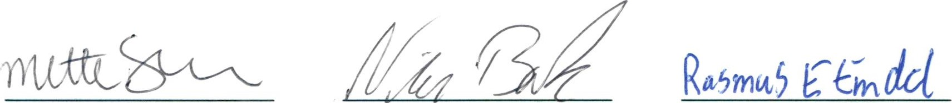

Revisor erklæring
Revisionen har revideret regnskabet for Peder Skrams Gruppe for regnskabsåret 01-01-2022 - 31-12-2022
Foreningens ledelse har ansvaret for regnskabet. Revisors ansvar er på grundlag af revisionen at afgive en konklusion om regnskabet
Revisionen er udført i overensstemmelse med god regnskabsskik, tilrettelagt og udført med henblik på at opnå en høj grad af sikkerhed for, at regnskabet ikke indeholder væsentlig fejlinformation.
Revisionen omfatter endvidere stillingtagen til den af ledelsen valgte regnskabspraksis og til de væsentlige skøn, som ledelsen har udøvet, samt vurdering af den samlede præsentation af regnskabet. Det er vor opfattelse, at den udførte revision giver et tilstrækkeligt grundlag for vor konklusion.
Revisionen har ikke givet anledning til forbehold. Konklusion
Det er vores opfattelse, at regnskabet giver et retvisende billede og er udarbejdet i overensstemmelse med lovgivningens krav samt kravene i kommunens retningslinjer.
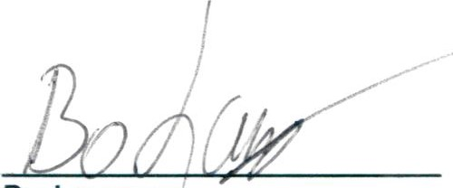
Bo Laursen
Grupperevisor

Resultat 2022
Konto Sum Forrige år Budget 2023 Budget 2022
1000 Medlemskontingent | 52.057,95 | 53.206,28 | 50.000,00 | 65.000,00
1010 Lokaletilskud | 47.507,73 | 43.275,59 | 45.000,00 | 40.000,00
1011 Aktivitets-/medlemstilskud | 11.236,80 | 11.331,12 | 10.000,00 | 10.000,00
1012 Kursustilskud | 4.560,00 | 0,00 | 4.000,00 | 5.000,00
1013 Øvrige tilskud/støttepuljer | 0,00 | 55.512,00 | 0,00 | 0,00
1020 Ture og lejre | 28.425,00 | 11.250,00 | 30.000,00 | 35.000,00
1030 Arrangementer og aktiviteter | 0,00 | 1.096,50 | 0,00 | 0,00
1031 ØB-arrangement | 34.524,00 | 0,00 | 0,00 | 0,00
1050 Diverse indtægter | 7.335,00 | 5.600,00 | 0,00 | 0,00
1998 Indtægter | 185.646,48 | 181.271,49 | 139.000,00 | 155.000,00
2000 Korpskontingent | -20.972,00 | -21.518,00 | -21.000,00 | -22.000,00
2010 Divisionskontingent | -4.600,00 | -5.075,00 | —4.500,00 | -5.500,00
2020 Ture og lejre | -89.730,56 | -14.265,67 | -27.500,00 | -35.000,00
2021 Forskydning hensættelse store lejre | 45.000,00 | -5.000,00 | -5.000,00 | -5.000,00
2030 Arrangementer og aktiviteter | -12.440,35 | -8.336,05 | -11.000,00 | -9.000,00
2031 ØB-arrangement | -10.383,33 | -2.419,45 | 0,00 | 0,00
2035 Gaver | -2.268,00 | -949,10 | -1.000,00 | -1.000,00
2040 Kurser | -4.375,00 | -8.115,00 | -4.000,00 | -5.000,00
2045 Møder | -2.335,56 | -114,85 | -500,00 | -500,00
2050 Administration | -800,17 | -3.752,84 | -3.500,00 | -3.500,00
2060 Materiel | -25.315,45 | -11.850,30 | -13.000,00 | -15.000,00
2061 Forskydning hensættelse | 15.000,00 | 0,00 | 0,00 | 0,00
2070 Lokaleleje | -11.232,30 | -12.793,88 | -10.000,00 | -15.000,00
2071 Prioritetsrenter | -2.110,06 | -4.354,47 | -1.000,00 | -5.000,00
2072 Skatter, afgifter, forsikringer | -18.554,73 | -16.776,82 | -20.000,00 | -17.000,00
2073 Vedligeholdelse og rengøring | -4.311,00 | -1.433,75 | -2.000,00 | -1.500,00
2074 Opvarmning, belysning og vand | -18.553,76 | -14.323,46 | -15.000,00 | -15.000,00
2080 Renter | -30,81 | 0,00 | 0,00 | 0,00
2090 Udgifter/nedskrivning Ryvej | 0,00 | -7.906,25 | 0,00 | 0,00
2998 Udgifter | -168.013,08 | -138.984,89 | -139.000,00 | -155.000,00
2999 Resultat | 17.633,40 | 42.286,60 | 0,00 | 0,0C

DET DAnSKE  SPEJDERKORPS | Peder Skrams Gruppe  Resultatopgørelse 2022 (01-01-2022 - 31-12-2022) |  | Udskrevet: 22-02-2023
Balance 2022  Konto |  | Balance | Forrige år

3000 Bank | -4.548.82 | 44.014,89
3002 opsparing vedligehold | 718,75 | 58.218,75
3035 Kortbetalinger | 93,57 | 0,00
3050 Andre tilgodehavender | 35.000,00 | 21.812,50
3070 Skrambo | 665.706,32 | 665.706,32
3080 Debitorsamlekonto | 34.389,00 | 7.687,50
3085 Forudbetalinger | 2.000,00 | 2.000,00
3998 Aktiver | 733.358,82 | 799.439,96
4000 Gæld til korps og division | 4.600,00 | 0,00
4010 Andre skyldige omkostninger | 21.668,10 | 12.899,64
4030 Prioritetsgæld | 10.444,61 | 47.527,61
4040 Hensættelser ture m.v. | 14.000,00 | 29.000,00
4045 Hensættelse vedligeholdelse | 21.718,75 | 21.718,75
4050 Formue | 660.927,36 | 643.293,96
4055 Store lejre hensat | 0,00 | 45.000,00
4998 Passiver | 733.358,82 | 799.439,96
4999 Balance | -0,00 | 0,0C

